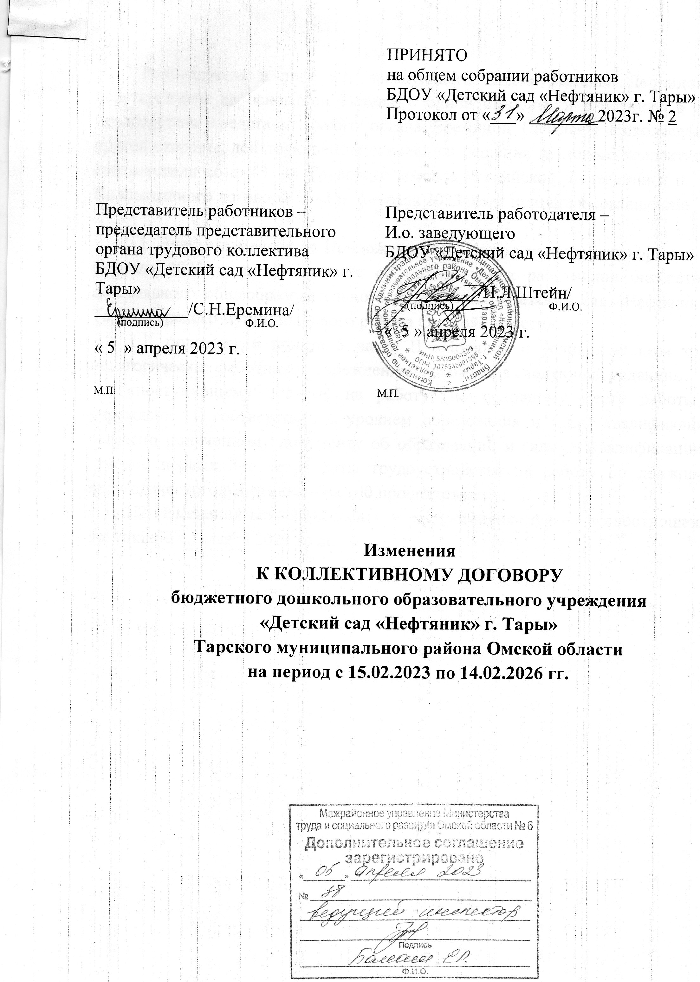
Работодатель в лице и.о. заведующего Штейн Натальи Леонидовны, действующего на основании Устава, с одной стороны, и работники в лице председателя представительного органа Ереминой Светланы Николаевны, с другой стороны, действующей на основании решения трудового коллектива, в соответствии со ст.43, 44 Трудового кодекса Российской Федерации и п. 1.11 Коллективного договора от «15» февраля 2023 года пришли к соглашению:

1. Внести изменения в Приложение № 2 Коллективного договора от «15» февраля 2023 года «Положение об оплате труда работников бюджетного дошкольного общеобразовательного учреждения «Детский сад «Нефтяник» г. Тары» Тарского муниципального района Омской области»:

1.1. подпункт 6 пункта 5 части II «Порядок и условия оплаты труда педагогических работников учреждения» изложить в следующей редакции:

«поступившему впервые на работу (по основному месту работы) в учреждение в соответствии с уровнем образования и (или) квалификацией согласно полученному документу об образовании и (или) о квалификации, в течение первых 3-х лет с даты трудоустройства на работу по должности педагогического работника – на 100 процентов»
1.2 Изменения вступают в силу и распространяются на правоотношения, возникшие с 1 марта 2023 года.

